Trường THCS Thị trấn Văn Điển tổ chức hoạt động tuyên truyền

phòng chống ma tuý và chất gây nghiện, phòng chống hút thuốc lá, hút điện tử

Sáng ngày 16/12, Liên đội trường THCS Thị trấn Văn Điển tổ chức chương trình tuyên truyền về phòng chống ma tuý và chất gây nghiện, phòng chống hút thuốc lá, hút điện tử cho cán bộ, giáo viên và các em học sinh toàn trường.
Tham dự chương trình có sự hiện diện của thầy Đinh Văn Hưng – giảng viên Viện khoa học An toàn Việt Nam. Về phía Nhà trường có cô giáo Trương Thị Quý Hoa – Bí thư chi bộ - Hiệu trưởng Nhà trường; cô giáo Đặng Thị Bính – Phó hiệu trưởng nhà trường cùng các thầy cô cán bộ giáo viên Nhà trường và các em học sinh đều có mặt đông đủ.
Theo đó, tại buổi tuyên truyền, thông qua dẫn chứng và bài thuyết minh, thầy Đinh Văn Hưng – giảng viên Viện khoa học An toàn Việt Nam đã thông tin đến các em học sinh về tác hại ma tuý và thuốc lá điện tử; đặc điểm nhận diện của một số loại ma túy phổ biến hiện nay; cách nhận biết và các biểu hiện thường gặp đối với người nghiện ma túy, người sử dụng thuốc lá điện tử; thủ đoạn của tội phạm ma túy và thuốc lá điện tử … Đồng thời, phổ biến các kiến thức về chủ trương của Đảng, chính sách, pháp luật của Nhà nước về phòng chống ma túy, tội phạm ma túy; hình thức xử lý học sinh khi vi phạm mua bán, tàng trữ, sử dụng thuốc lá điện tử trong trường học…
Thông qua buổi tuyên truyền này sẽ góp phần giúp cán bộ, giáo viên và các em học sinh nâng cao kiến thức, hiểu biết về tác hại, hệ luỵ của ma túy và thuốc lá điện tử đối với bản thân, gia đình và xã hội. Từ đó, trang bị cho các em nhiều kiến thức bổ ích trong phòng chống tệ nạn ma tuý và thuốc lá điện tử, luôn“ nói không với ma túy”,”nói không với thuốc lá điện tử” qua đó kịp thời tự giác đấu tranh trong phòng, chống tệ nạn ma túy, tội phạm ma túy, thuốc lá điện tử, góp phần cùng với nhà trường thực hiện tốt mục tiêu giáo dục đào tạo toàn diện, xây dựng môi trường học đường trong sạch, an toàn, lành mạnh./.
Một số hình ảnh trong chương trình:
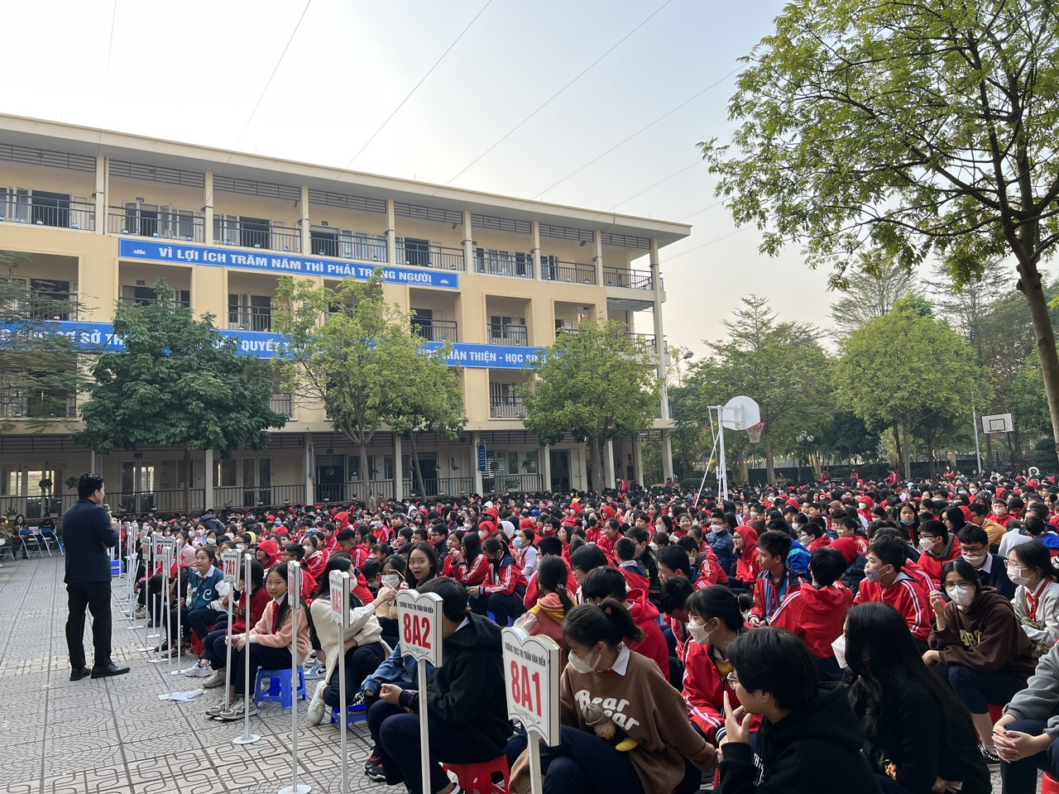
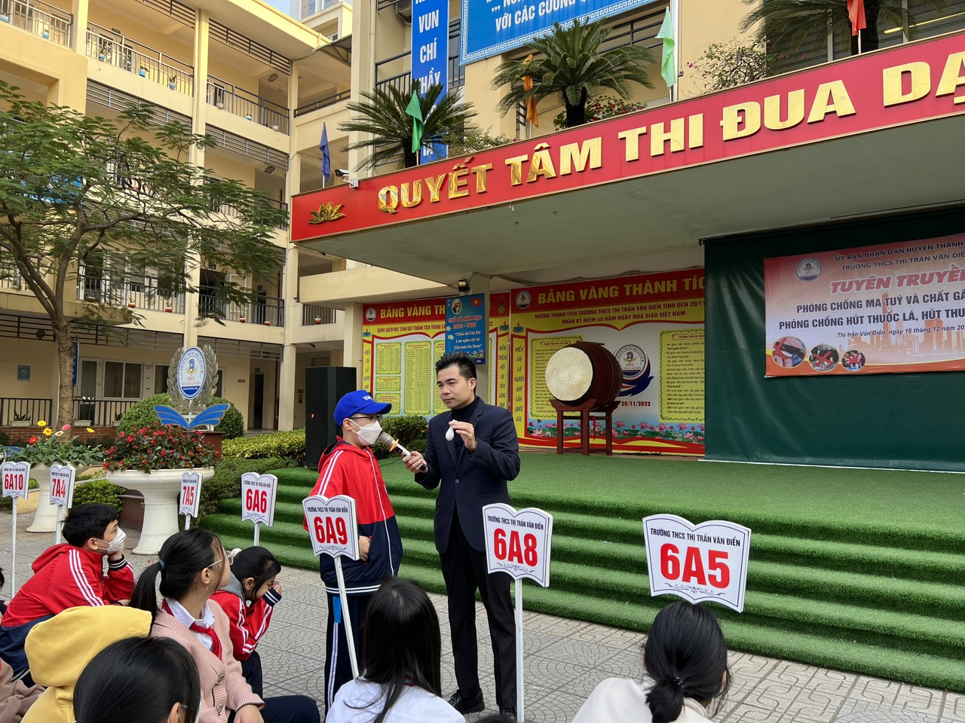
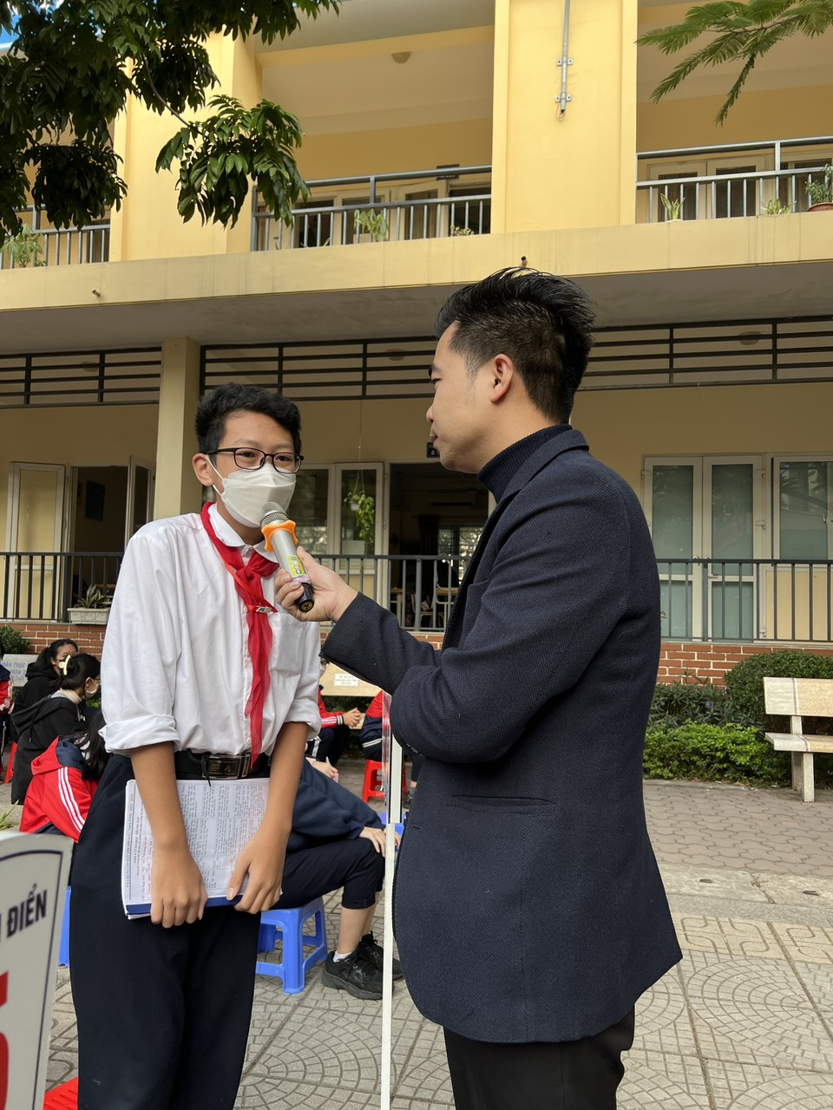
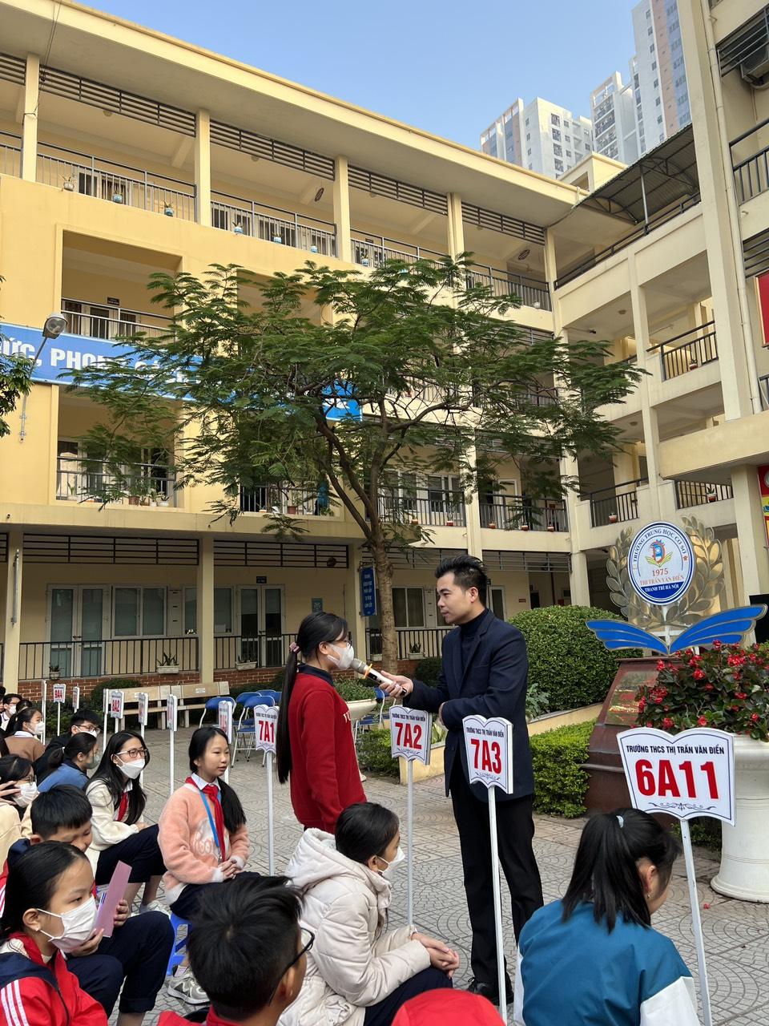
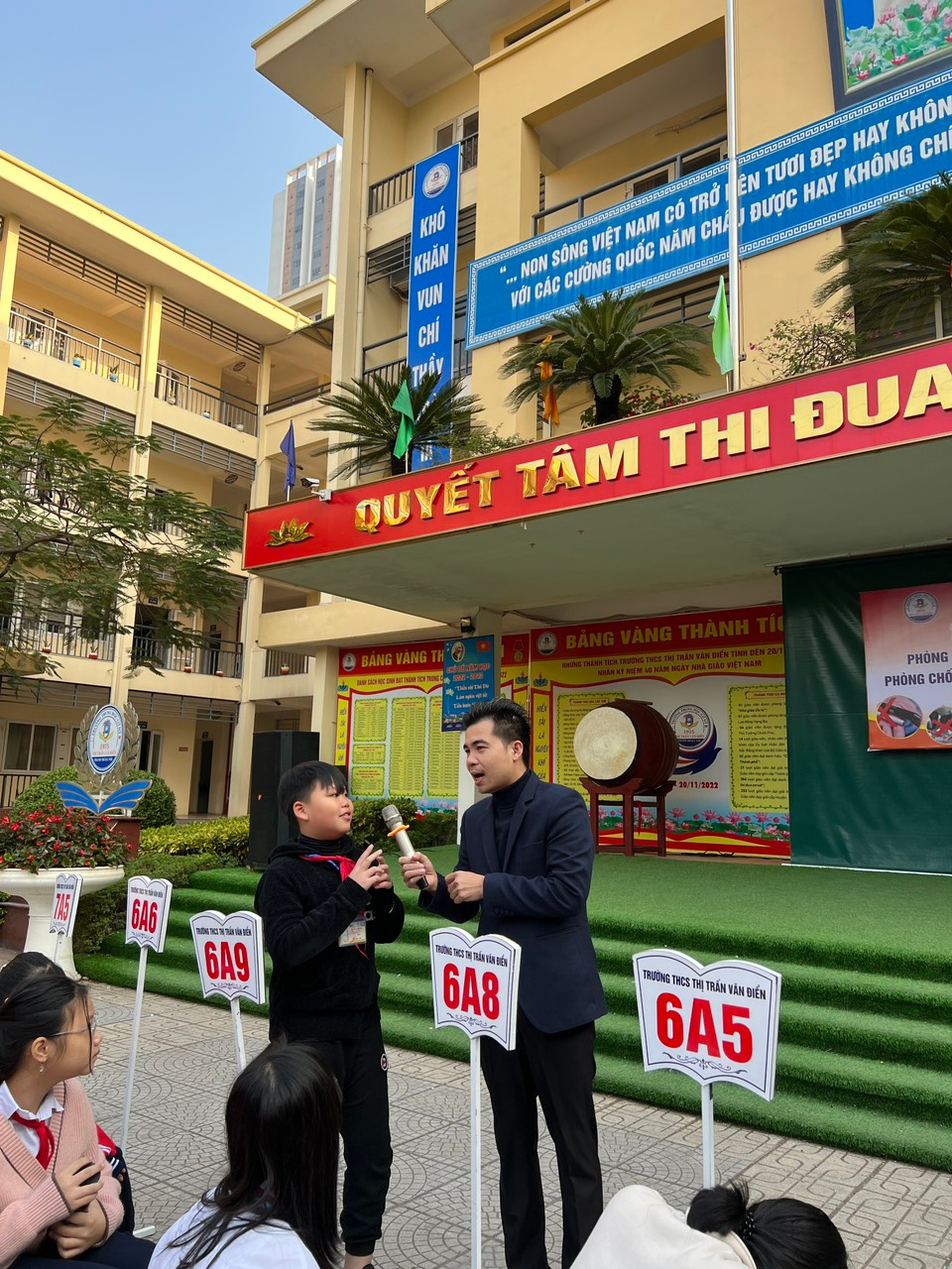
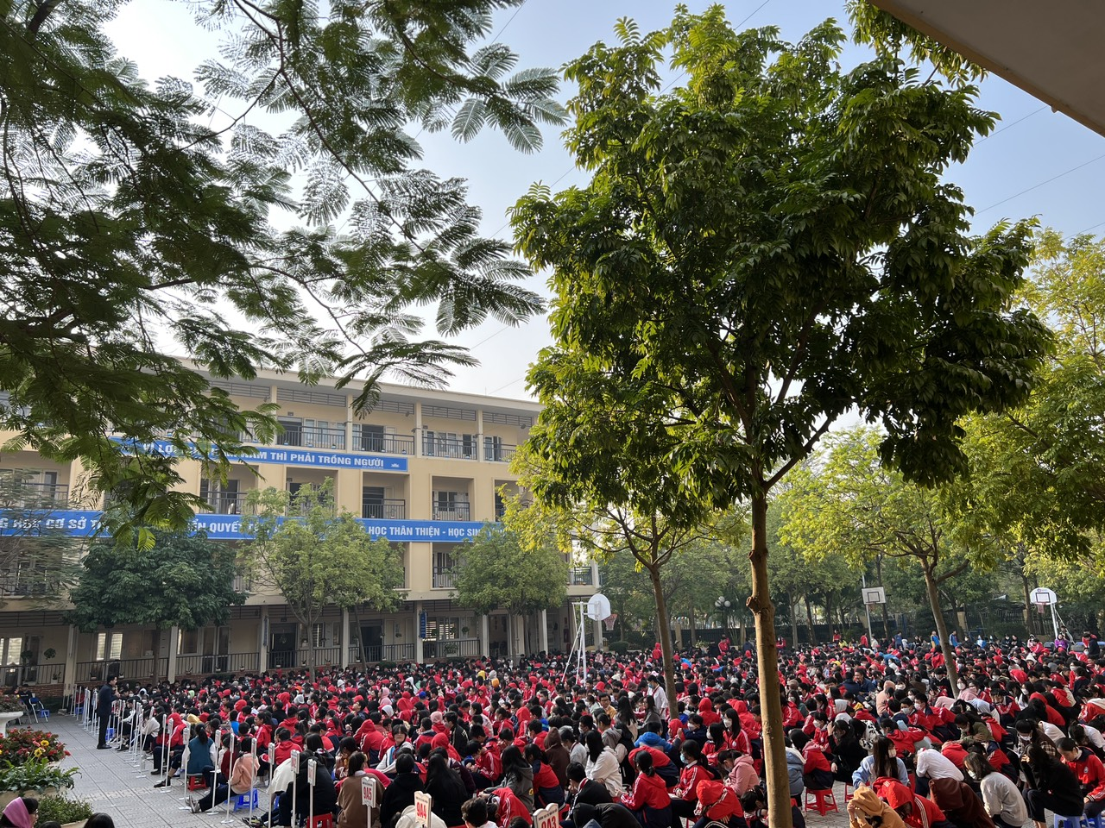
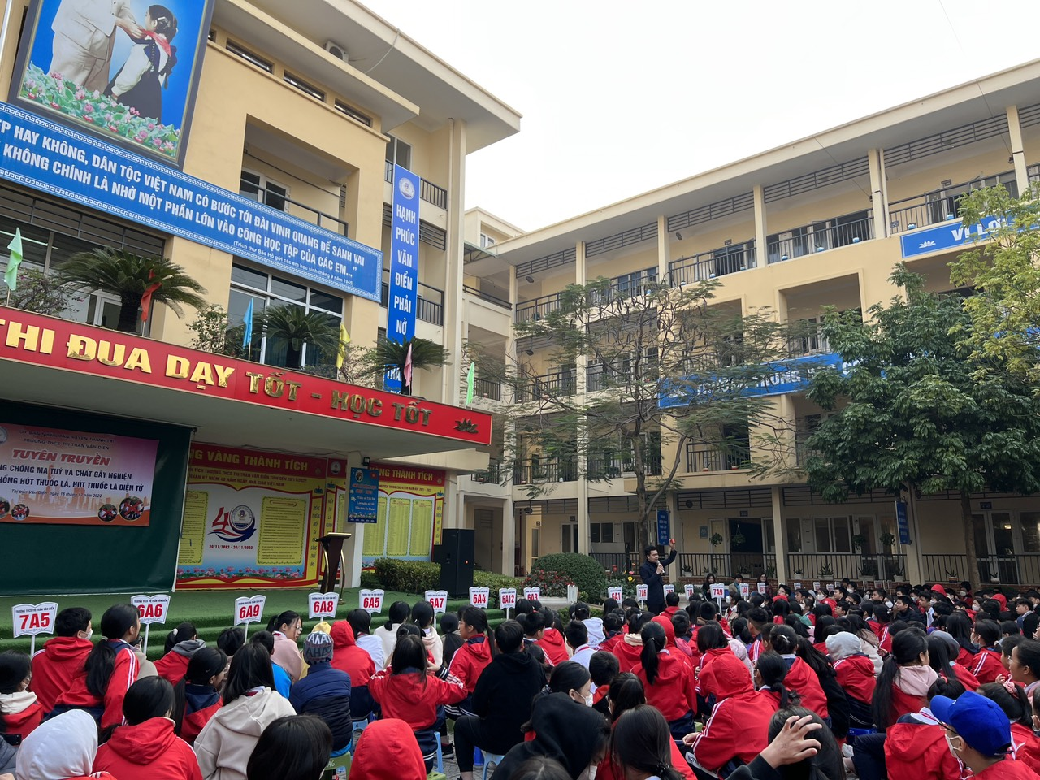
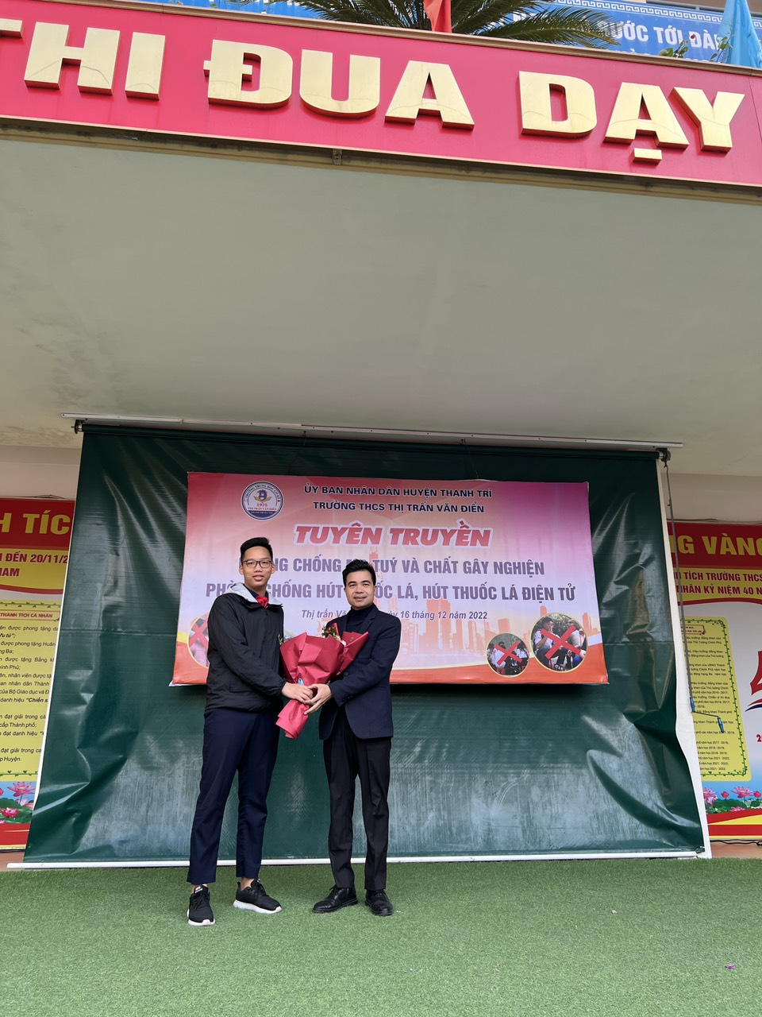

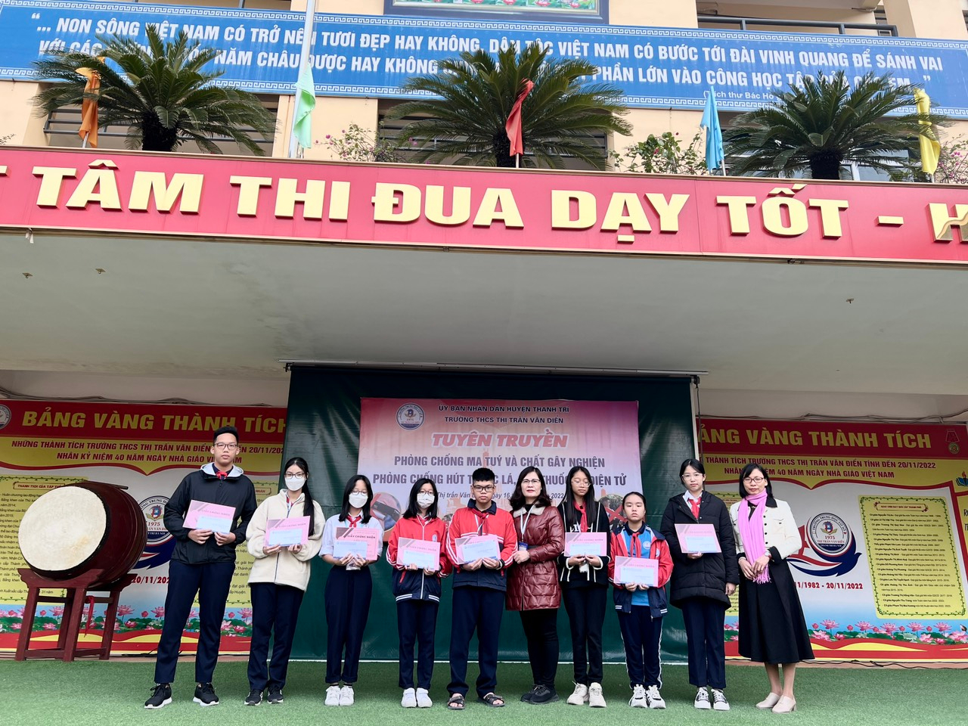
Thực hiện: Nguyễn Thị Trâm

